DỰ BÁO CHẤT LƯỢNG KHÔNG KHÍ CHO HÀ NỘI

1. Mô tả dữ liệu

1.1. Các loại dữ liệu

1.1.1. Dữ liệu trạm
Dữ liệu nồng độ PM2.5 đo được tại các trạm ở Hà Nội được cung cấp dưới dạng bảng, thông tin trạm bao gồm ID trạm, kinh độ, vĩ độ của trạm.

1.1.2. Ảnh khí tượng/phụ trợ (GFS)
Các dữ liệu dự báo GFS ngày hiện tại bao gồm nhiệt độ trung bình, độ ẩm, áp suất, tổng lượng mưa, tốc độ gió.
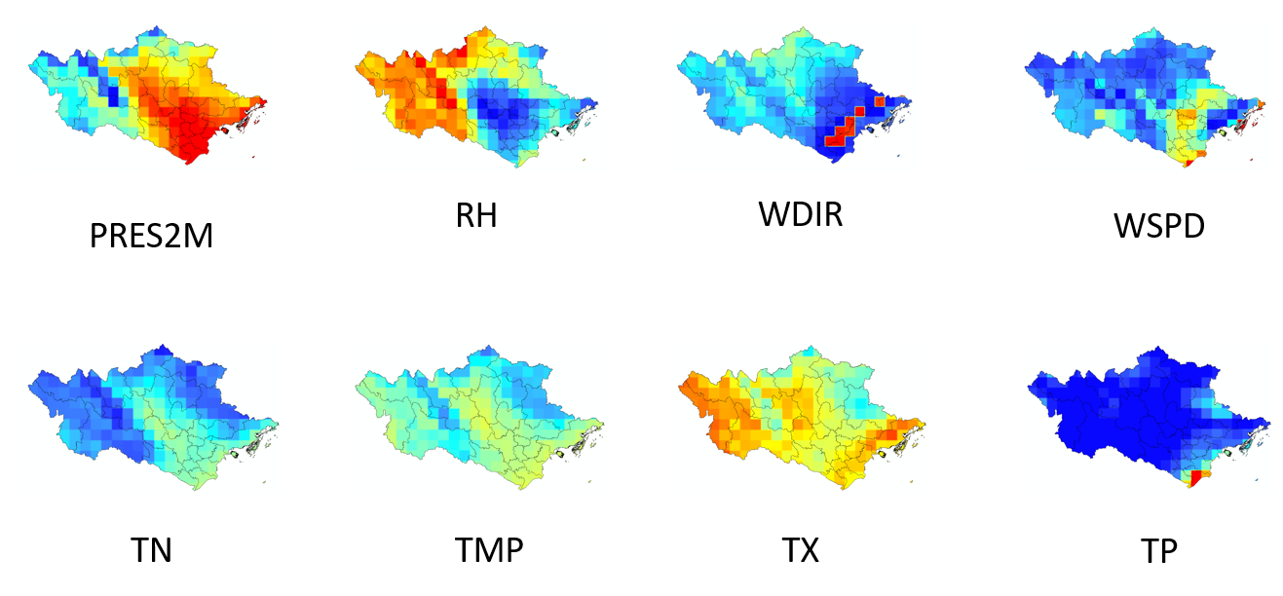
Minh họa dữ liệu khí tượng

1.1.3. Địa hình
Là các ảnh dữ liệu cung cấp thông tin về địa hình được kết hợp bởi các thông số (độ cao địa hình số (DEM), vĩ độ địa lý (latitude), khoảng cách tới biển), gọi là SQRT_SEA_DEM_LAT theo công thức:
SQRT_SEA_DEM_LAT = $\sqrt[2]{\frac{distance to sea}{DEM}}*Latitude$

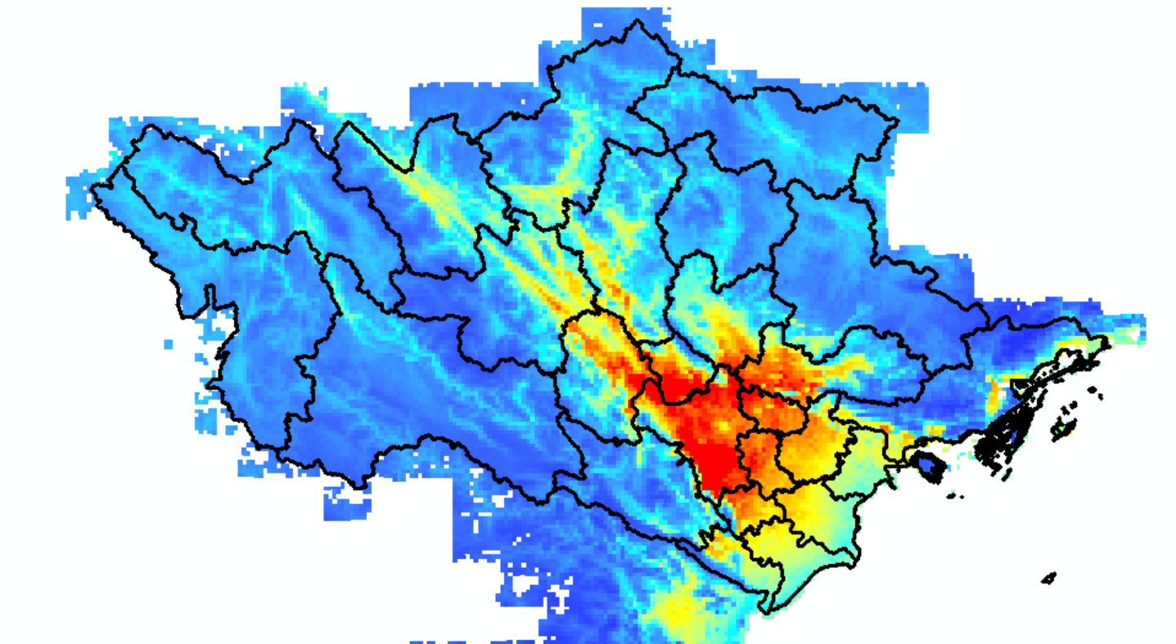
Minh họa dữ liệu SQRT_SEA_DEM_LAT

1.2. Các tính chất chung của các loại dữ liệu trên
- Định dạng (Format): GeoTIFF (.tif)
Có thể sử dụng các công cụ (tool) như Arcmap để visual dữ liệu.
Trong python, có thể sử dụng các thư viện như gdal, xarray (là các thư viện chuyên dùng để đọc, viết, xử lý các dữ liệu liên quan đến địa lý). Hoặc có thể sử dụng các thư viện opencv, numpy (là các thư viện phổ biến để làm việc với các dữ liệu dạng ảnh, số nói chung).

- Kích thước ảnh: 73 x 81
Mỗi file dữ liệu trên sẽ là một ảnh (một mảng 2 chiều, 2d-array, …) gồm 73 hàng và 81 cột.

- Độ phân giải không gian: 0.01 độ ~ 1KM
Mỗi điểm ảnh (1 pixel) sẽ biểu diễn, đại diện cho thông tin của một khu vực địa lý có kích thước 0.01 độ x 0.01 độ (hoặc 1KM x 1KM)

- Độ phân giải thời gian: 1 ngày
Các điểm dữ liệu sẽ cách đều nhau 1 ngày. Tuy nhiên có thể sẽ có những thời điểm bị thiếu dữ liệu.

- Khoảng thời gian: năm 2020
Khoảng thời gian dữ liệu mà giảng viên cung cấp cho sinh viên thực hiện bài tập lớn.
Cần cân nhắc sử dụng dữ liệu để phù hợp với bài toán, phù hợp với điều kiện tính toán (máy cá nhân, colab, …)

1.3. Cấu trúc thư mục/tệp
Dữ liệu lưu theo thư mục con năm/tháng/ngày, dùng chung cho TẤT CẢ các loại dữ liệu kể trên

Tên file: (Biến)_YYYYmmdd.tif
Có thể sử dụng thư viện datetime của Python để xử lý thông tin thời gian từ chuỗi ký tự ở tên file
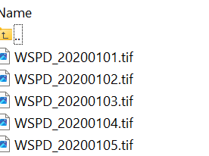

Mỗi thư mục là dữ liệu của từng biến khí tượng trong khoảng thời gian năm 2020
- WSPD: Tốc độ gió
- TP: tổng lượng mưa
- TMP: Nhiệt độ trung bình
- RH: độ ẩm tương đối
- PRES2M: áp suất

3. Xây dựng mô hình

3.1. Thống kê và chuẩn bị dữ liệu
Trước khi xây dựng các mô hình học máy truyền thống/ học sâu, cần nhìn lại và chuẩn bị dữ liệu. Cụ thể:
- Cần xác định rõ trong những dữ liệu đã xử lý, đâu là những thông tin (biến, trường dữ liệu, …) sẽ được sử dụng, đâu là những thông tin không dùng đến, có thể bỏ đi. Ví dụ trong hình sau, các cột time, lat, lon, ID là không cần thiết, có thể bỏ đi.
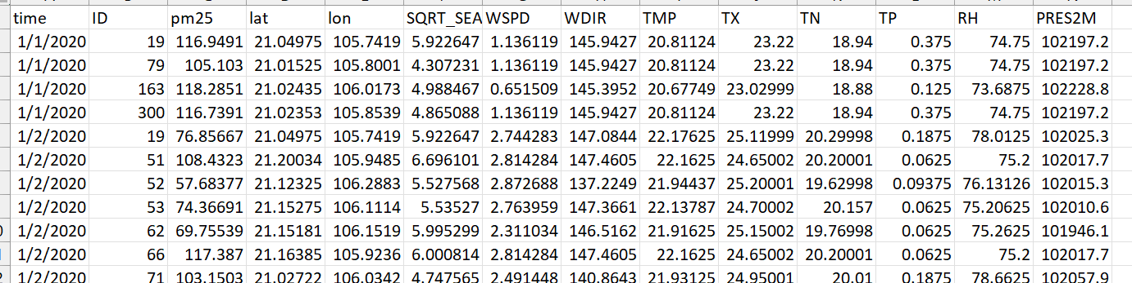
- Cần xác định rõ đâu là loại dữ liệu đầu vào, đâu là dữ liệu nhãn. Các cột dữ liệu địa hình, khí tượng (SQRT_SEA_DEM_LAT, WSPD, TMP, TP, RH, PRES2M) là dữ liệu đầu vào.
- Với bài toán dự báo PM2.5, cột pm25 là target cho bài toán hồi quy.
Với bài toán dự báo AQI, cột label_AQI (sinh viên tự tính) là nhãn cho bài toán phân loại.
(Tính Chỉ số AQI dựa trên nồng độ PM2.5 trạm)
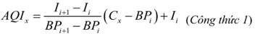
Trong đó:
Bảng giá trị BP_{i} và I_{i} lấy trong bảng 2.
AQIx: Giá trị AQId thông số của thông số x
BPi: Nồng độ giới hạn dưới của giá trị thông số quan trắc được quy định trong Bảng 1 tương ứng với mức i
BPi+1: Nồng độ giới hạn trên của giá trị thông số quan trắc được quy định trong Bảng 1 tương ứng với mức i+1
Ii: Giá trị AQI ở mức i đã cho trong bảng tương ứng với giá trị BPi
Ii+1: Giá trị AQI ở mức i+1 cho trong bảng tương ứng với giá trị BPi+1
Cx là giá trị trung bình 24 giờ
Bảng 1: Các giá trị BP_{i} đối với các thông số
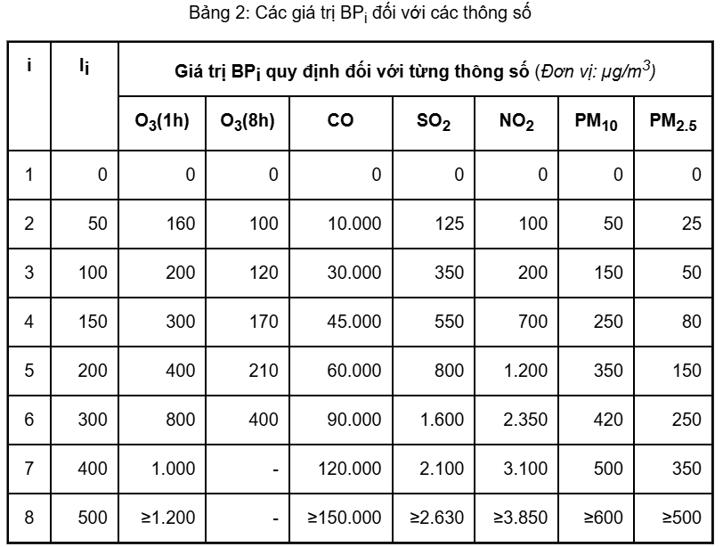
Sau khi tính được giá trị AQI, phân lớp thành 6 nhóm dựa trên giá trị AQI để làm labels cho bài toán dự báo AQI, theo Bảng 2.
Bảng 2: Bảng quy đổi giá trị AQI
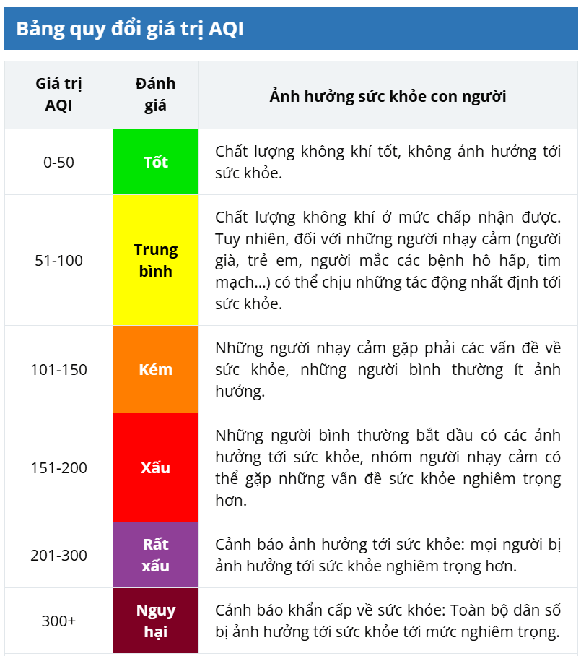
- Thực hiện việc phân chia train/ val/ test: Cơ bản, tất cả dữ liệu sẽ được chia làm 2 nhóm chính là train và test độc lập với nhau (không có mẫu nào ở cả 2 tập). Tiếp đến, để hỗ trợ cho quá trình xây dựng mô hình, tập train có thể chia nhỏ thành tập train và val. Vai trò mỗi tập dữ liệu là kiến thức cơ bản của phần học máy, sinh viên tự tìm hiểu thêm.
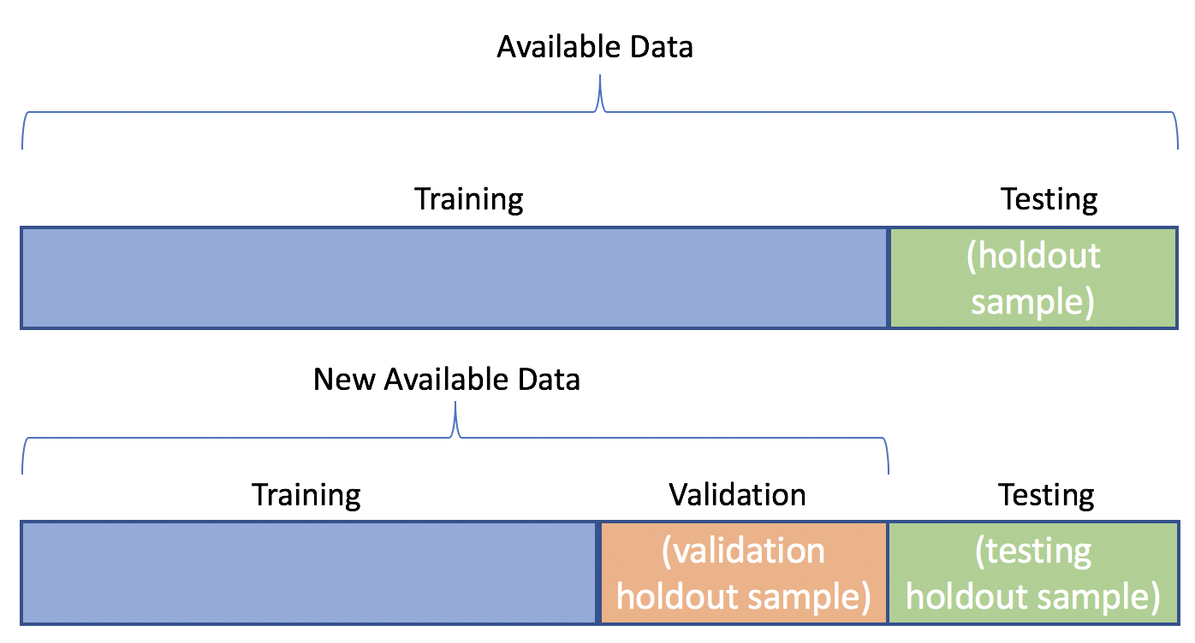
- Thực hiện một vài bước thống kê: Cần một vài thống kê cơ bản (e.g. số lượng dữ liệu, số lượng mẫu, số lượng mẫu mưa, …). Các thống kê này có thể không trực tiếp ảnh hưởng đến việc xây dựng mô hình, tuy nhiên việc này rất cần thiết để có thể “HIỂU” dữ liệu, cũng như hỗ trợ việc xử lý và chuẩn bị dữ liệu.

3.2. Các mô hình với dữ liệu dạng bảng
Các mô hình học máy cơ bản cho dữ liệu dạng bảng thường được dùng cho dữ liệu dạng bảng nói chung và dữ liệu cho bài toán mưa nói riêng là các mô hình dạng cây (Decision Tree, Random Forest). Sinh viên tự tìm hiểu về nguyên lý của mô hình và cách sử dụng (scikit-learn là thư viện phổ biến nhất cho các mô hình học máy truyền thống).
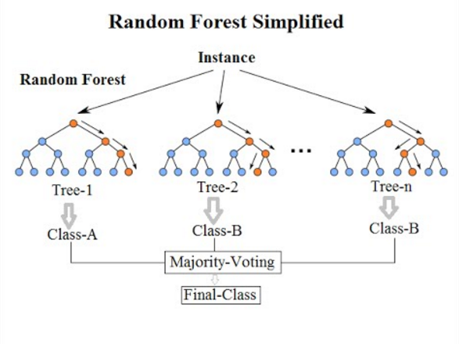
Một mô hình cơ bản khác dùng cho dữ liệu dạng bảng là Neural Network.
Khuyến khích các bạn sinh viên sử dụng mô hình này vì đây là kiến thức cơ bản cho quá trình nghiên cứu về Deep Learning sau này. Hai thư viện phổ biến để thực hiện là Pytorch và Tensorflow. Khuyến khích sử dụng Pytorch đối với những sinh viên muốn đi sâu và phát triển trong lĩnh vực học máy/học sâu.
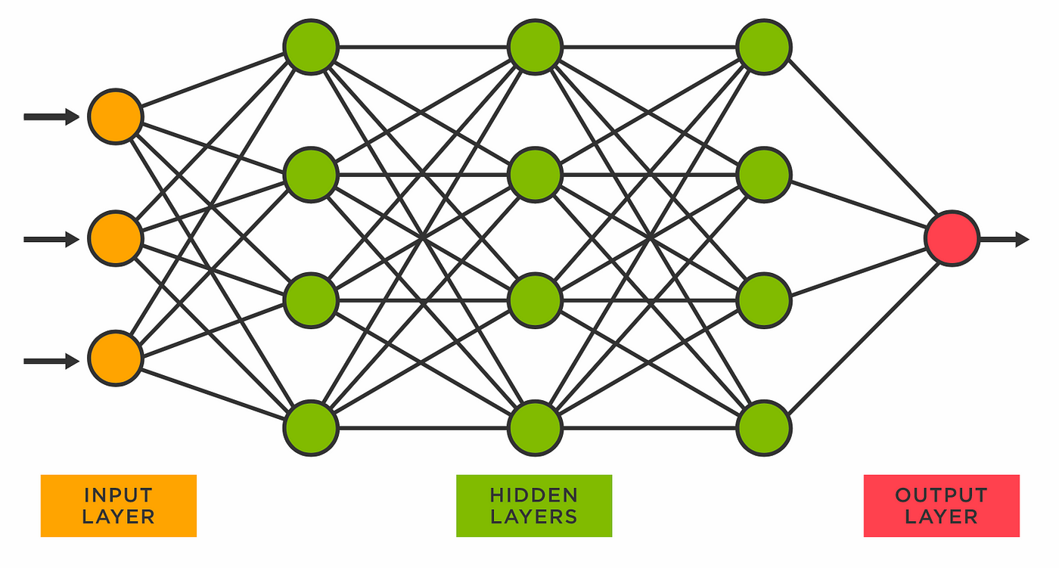
Ngoài ra sinh viên có thể thử các mô hình khác để dự báo multi-step.

3.4. Tối ưu tham số
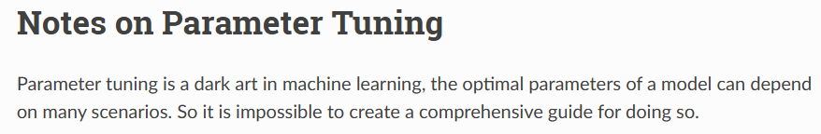
Bất kể mô hình nào cũng đều có những tham số riêng (e.g. các mô hình dạng cây có tham số “max depth”, “max leaf”, …; các mô hình mạng thần kinh có tham số số lượng lớp, số lượng nodes, …).
Cần tìm hiểu ý nghĩa của các tham số quan trọng trong mô hình, và thử thay đổi giá trị của các tham số này. Qua đó tìm được bộ tham số tối ưu, cho ra kết quả tốt nhất.

Không có phương pháp cụ thể nào để tìm ra bộ tham số tốt nhất. Sinh viên tự đưa ra chiến lược thực nghiệm và chọn ra kết quả được nhận định là tốt nhất.

Ví dụ với mô hình Random Forest, gồm rất nhiều tham số, trong đó có một vài tham số điển hình như max_depth, n_estimators, … Thư viện scikit-learn cung cấp một phương pháp tìm kiếm tham số là GridSearchCV giúp người dùng tìm ra bộ tham số tối ưu nhất trong các trường hợp thực nghiệm.
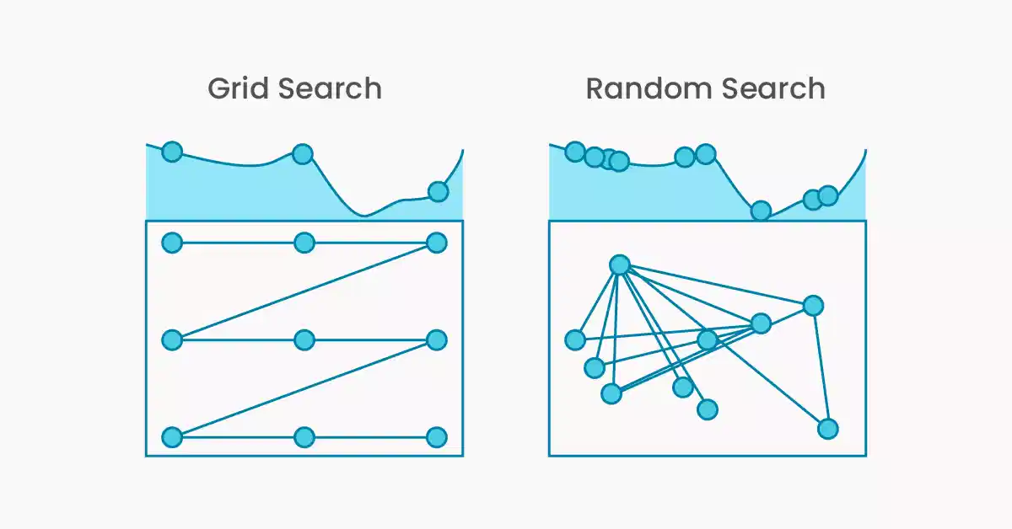

3.5. Đánh giá mô hình
Sau khi xây dựng, huấn luyện xong mô hình, cần có những thang đo đánh giá để nhận định xem mô hình này tốt hay kém. Cách phổ biến nhất là sử dụng các chỉ số đánh giá, tính toán sai số giữa ĐẦU RA của mô hình với NHÃN trên tập KIỂM TRA (TEST). Lưu ý là việc đánh giá cuối cùng này chỉ làm trên tập Test, là lượng dữ liệu mà mô hình không được học trong quá trình huấn luyện.
Các chỉ số đánh giá chia làm 2 loại:
- Chỉ số đánh giá phân lớp: Accuracy, Precision, Recall, F1, …
- Chỉ số đánh giá hồi quy: Pearson R, R2, Mean Square Error, …

Dựa vào kết quả, sinh viên đưa ra mô hình tốt nhất, chuẩn bị cho phần tạo bản đồ kết quả.

3.6. Tạo bản đồ kết quả
Dữ liệu đầu vào là dữ liệu dạng ảnh và phần Mô tả dữ liệu đã biểu diễn minh họa một vài hình ảnh của dữ liệu. Do đó, sinh viên cũng cần biểu diễn minh họa một vài hình ảnh kết quả đầu ra của mô hình tốt nhất.
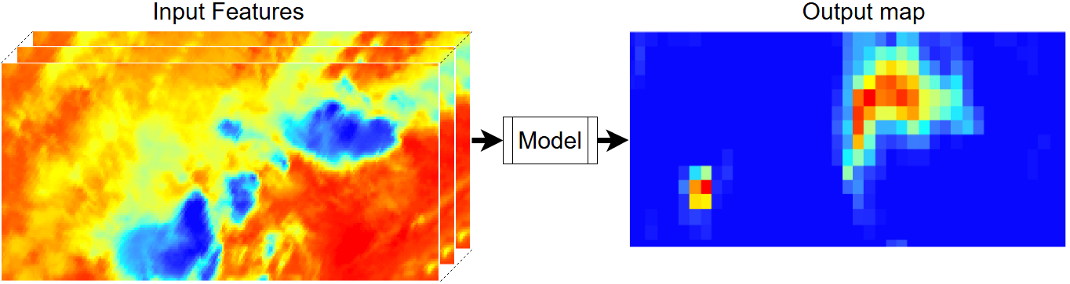
Sinh viên vẽ bản đồ minh họa với các ngày cung cấp dữ liệu trong folder Học liệu.
Lưu ý Với bài toán dự báo AQI, hiển thị bản đồ AQI có màu của các lớp được hiển thị giống Bảng 2.

Hướng dẫn tạo bản đồ PM2.5/AQI dự báo
Chuẩn bị các bản đồ của các biến đầu vào. (Các bản đồ của các biến khí tượng và địa hình được cung cấp trong folder Học liệu với cấu trúc và mô tả dữ liệu ở trên, với những biến các bạn thêm để huấn luyện cũng tự chuẩn bị tương tự). Chú ý các bản đồ của các biến đầu vào phải có hệ tọa độ, độ phân giải, số hàng, số cột giống nhau, nếu chưa phải sử dụng các kĩ thuật xử lí để đưa về khung lưới thống nhất (resample, reproject).
Sử dụng mô hình đã huấn luyện để dự báo cho lần lượt từng pixel (minh họa trong hình bên dưới). Lặp lại đến hết các pixel thu được mảng các giá trị dự báo PM2.5/AQI (flatten các ảnh đầu vào thành 1 chiều rồi đưa thành df và sử dụng mô hình predict), reshape lại thành mảng 2 chiều, và tạo thành bản đồ. 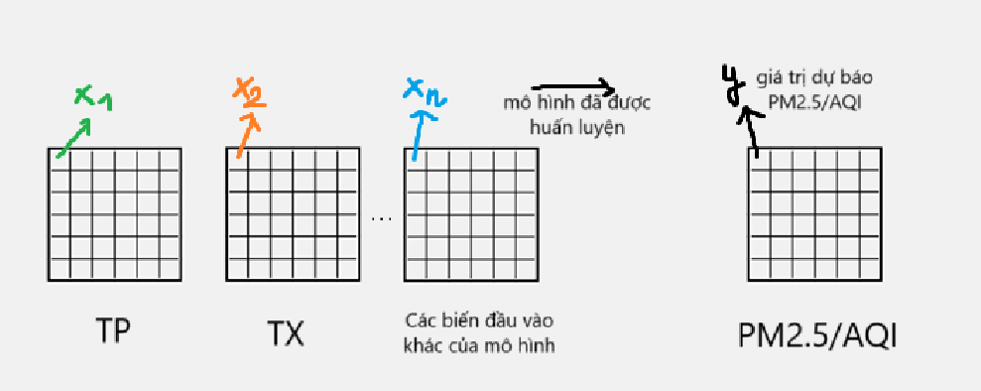
Lưu ý, với những bài toán sử dụng dữ liệu lịch sử của trạm làm input, mô hình sẽ chỉ dự báo được với những vị trí có trạm (như hình bên dưới), cần tìm hiểu các phương pháp nội suy để từ những giá trị dự báo tại các trạm tạo ra bản đồ dự báo PM2.5/AQI cho cả khu vực miền Bắc (ngay cả những vị trí không có trạm).
